ONLINEVAAZ
İslam
10 Nisan 2026
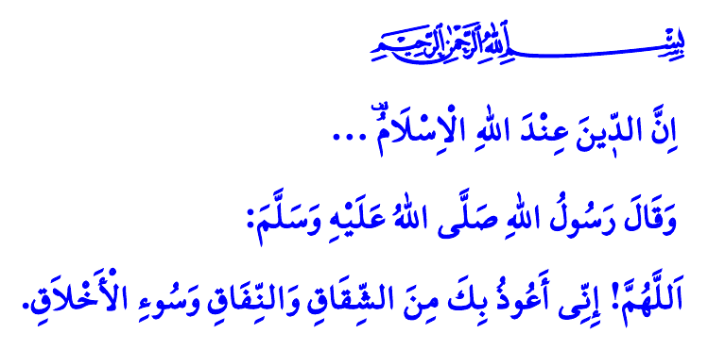
Muhterem Müslümanlar!
Cenâb-ı Hak, dünyamızı ve ahiretimizi mamur kılalım diye bizlere akıl ve irade vermiş, peygamberler göndermiş, kitaplar indirmiştir. “Allah katında yegâne din İslam’dır” fermanıyla, kıyamete kadar gelecek bütün insanlar için, İslam’ı seçmiştir.
İslam, insanlığı huzur ve mutluluğa davet eden bir dindir. Zihinleri kötü düşüncelerden, nefisleri bencillik ve hırstan arındıran, beşeriyete kurtuluşu gösteren bir dindir. Dürüstlük ve hakkaniyeti, iyilik ve güzelliği yeryüzüne hâkim kılmanın yollarını öğreten bir dindir.
Aziz Müminler!
İslam’ın özü tevhittir. Tevhid, azamet ve yüceliğin sadece Allah’a ait olduğunun ilanı ve ikrarıdır. Varlığın asıl sahibine teslim olmak, heva ve hevesin esaretinden kurtulup gerçek özgürlüğe kavuşmaktır. Tevhid, Allah’tan başka hiçbir varlığın önünde eğilmemek, hak ve hakikat uğrunda izzetli bir duruş sergilemektir. Cenâb-ı Hak, “Allah, sizin Rabbinizdir. O’ndan başka ilâh yoktur. O, her şeyin yaratıcısıdır. Öyle ise O’na kulluk edin. Güvenilip dayanılacak tek varlık O’dur” buyurmaktadır.
Değerli Müslümanlar!
İslam’ın toplumsal hayattaki yansıması ise vahdettir. Vahdet; birliktir, beraberliktir, kardeşliktir. Dilleri ve coğrafyaları farklı olsa da Rabbi bir, peygamberi bir, kitabı bir, kıblesi bir olan müminlerin; her hâl ve durumda birbirlerine kenetlenmeleri, el birliğiyle zulme ve zalime geçit vermemeleridir. Farklılıkları, zenginlik olarak görmeleri; ayrışmanın ve bölünmenin değil, birleşmenin ve bütünleşmenin vesilesi kılmalarıdır. Bu hususta Yüce Rabbimizin beyanı gayet açıktır: “Doğrusu sizin ümmetiniz bir tek ümmettir. Ben de sizin Rabbinizim. Öyleyse bana kulluk edin.”
Kıymetli Müminler!
Bugün, insanlığı; içine düştüğü buhranlardan çıkaracak olan, İslam’ın istikamet mesajlarıdır. Yangın yerine çevrilmek istenen dünyamızı tekrar huzur yurduna dönüştürecek olan, Kur’an-ı Kerim’in hayat veren ilkeleridir. Gönülleri birbirine ısındıracak, insanları birbirine kaynaştıracak olan, Allah Resûlü (s.a.s)’in güzel ahlakıdır.
Aziz Müslümanlar!
İslam’ın sahibi Allah’tır. Onu gönderen de kıyamete kadar koruyacak olan da O’dur. Bu dinin kitabı Kur’an-ı Kerim’dir. Peygamberi ise, İslam’ı en güzel şekilde yaşayarak öğreten Hz. Muhammed Mustafa (s.a.s)’dir. Dolayısıyla hiçbir kimse ya da grup, İslam’ı kendi tekelinde göremez. İslam’ın en temel vasfı olan tevhidi savunma bahanesiyle fitne ve fesat çıkaramaz, ümmetin vahdetine, vatanımızın dirlik ve birliğine zarar veremez. İslam’ın; dar kalıplara hapsedilemeyecek, bir coğrafyanın sınırına sığmayacak kadar yüce bir din olduğu unutulmamalıdır.
Cenâb-ı Hak, bizleri vahdetten, birlik, beraberlik ve kardeşlikten ayırmasın. Hutbemizi Sevgili Peygamberimiz (s.a.s)’in şu duasıyla bitiriyoruz: “Allah’ım! Bozgunculuktan, nifaktan ve kötü ahlaktan sana sığınırım.”
Kaynaklar
Âl-i İmrân, 3/19.
En’âm, 6/102.
Enbiyâ, 21/92.
Hicr, 15/9.
Ebû Dâvûd, Vitr, 32.
Kaynak: Diyanet İşleri Başkanlığı

